**Food met een verhaal**

Ondernemers en gasten zijn op zoek naar gerechten met een verhaal. Die authenticiteit is essentieel. De gast wil weten door wie het gemaakt is. Het liefst met passie, die de kwaliteit van hun producten boven de winst op korte termijn stellen. En die produceren op de manier zoals al generaties lang gebeurd. Onderscheid door **kwaliteit en gezondheid** wordt steeds belangrijker.

**Aandacht voor eiwitten**

De aandacht voor eiwitten is al een tijdje gaande. Vanuit de sportscholen en een groot aantal influencers, vooral op Instagram, is er veel aandacht voor het aandeel eiwitten in voeding. De zogenaamde macro’s. De retail heeft hier goed op ingespeeld. Vooral in de supermarkten zie je steeds meer producten zoals eiwitrepen en drankjes. Je ziet yoghurtjes, kwarkjes, drinks en shakes. Een groei die toe te schrijven is aan de jongere sportende gasten. Opvallend genoeg zijn er nog niet zoveel reguliere horecazaken die deze trend opgepakt hebben. Ligt hier een gat in de markt? Ook voor de [oudere gast](https://www.entreemagazine.nl/nieuws/innovatie/horecava-innovationlab-zorgvoeding-op-maat31020) is het belangrijk om de eiwitopname op peil te houden in verband met het spierverlies van ouderen.

[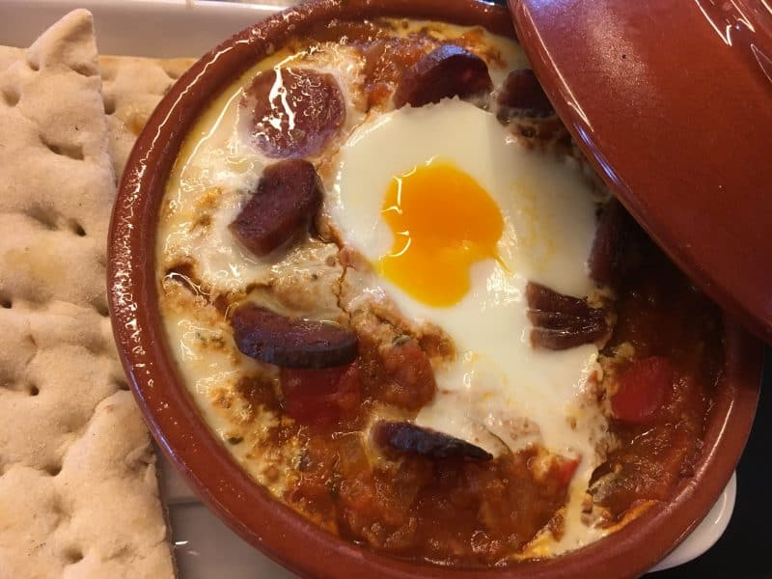](https://www.aandacht4all.nl/wp-content/uploads/2018/12/IMG_0664.jpg)

**Ontbijten is chill**

De focus op de eiwitten in de voedingsmiddelen verdient zeker een plaats tijdens het ontbijt. Waar gebruik je nog meer vaak eiwitten in de zuivel, omeletten of roerei? Vooral de Millenial gaat graag op pad om een ontbijtje te scoren. Door de weeks wellicht in de retail, maar in het weekend zeker in de horeca. Dus kom maar op met de granola’s en vegan(istische) bowls.

[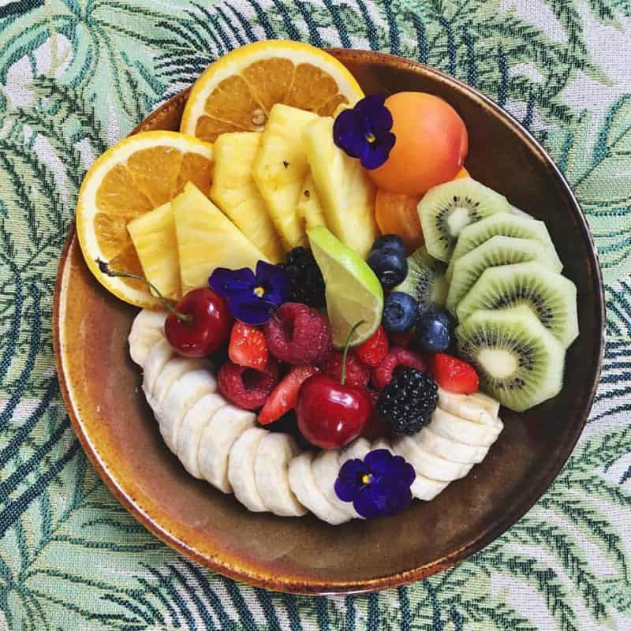](http://www.benjis.nl/)

Foto: Benji’s

**Minder suiker of juist zondigen?**

Zoals vetten in de jaren 70 en 80 in een kwaad daglicht stonden, zo is het nu met de suikers. In lijn met de low-carb diëten zie je ook steeds meer pogingen om suiker te verlagen in producten of te vervangen in recepten. Suikervervangers worden steeds meer gebruikt. Bij restaurant Blushing staan suikervervangers als Sukrin, zusto of stevia op de menukaart bij de cakes. Er zijn trouwens ook gasten die  niet zo’n probleem met suiker als het maar natuurlijke suikers zijn. Bijvoorbeeld in patisserie zie je het gebruik van dadels, rietsuiker en palmsuiker. Suikers, maar dan met een verhaal.

**Minder vlees, meer vegan**

Gasten worden steeds meer bewust van de nadelen van de vleesproductie. Er is op dit moment een zekere wil om aan te passen merkbaar in de markt. Maar als mensen zo nu en dan buiten de deur eten, is dat juist hét moment om van een mooi stukje vlees te genieten. De verwachting van trendwatchers is dat de vleesconsumptie thuis afneemt en de consumptie van mooi vlees in de horeca alleen maar toeneemt.

**Midden Oosten**

Voor veganisten en vegetariers is de keuken uit het Midden Oosten een heus paradijs. Er zijn veel vlees- en visloze eettentjes, waar de groentegerechten een prominente rol spelen. De chefs daar maken heuse signatuurgerechten door het prachtige lokale groente-aanbod. Je treft er heerlijke kruidenmixen aan zoals baharat, dukkah of ras-el-hanout. Geen wonder dat het Amsterdamse [Nomad met een 2 jaarlijkse wisselende menukaar](https://www.nomads-amsterdam.nl/menukaart/)t dit najaar voor de Libanese keuken koos. Het verklaart ook het succesvolle kookboek van TLV van Jihal Krant.



**Streetfood**

Streetfood is veelal single dish: of het nou gaat om oliebollen, churros of fallafel. De kwaliteit is hoog, omdat jij je op een gerecht kunt concentreren. De marges kunnen hoog zijn, omdat je een [scherpe inkoop](https://www.aandacht4all.nl/horeca-omzet-verhogen/) kunt voeren. Deze [foodtrend die zich al eerder meldde](https://www.aandacht4all.nl/horecatrends-2018-op-de-horecava-voor-restaurant-bedrijven/), zet zich nog steeds voort. Veelal uit de nog minder bekende keukens uit de hele wereld.

**Zuid-Amerikaanse keuken**

De Mexicaanse of Zuid-Amerikaanse keuken staan steeds meer in de belangstelling. Je ziet het ook bij de foodprogramma’s van Netflix. Bovendien is de Zuid-Amerikaanse keuken vers, fris, kleurvol, pittig en zoet. De smaken komen samen in een diverse streedfood producten als soft taco, een tostada of in de wellicht al bekende ceviche. Typische voorbeelden van Latin streetfood zijn de soft tacos,  chicken tinga en mole.